**Лабораторна робота № 6.**

**Тема:** Обробка одномірного масиву.

Завдання для виконання роботи

**Завдання 1**

Дано масив чисел а1, ..., а20 і число b.



Початок

Початок

a[8], d=1

I=0, I<=7, I ++

A[i]

I=0, I <=7, I ++

a[i]>0

ні

так

d*=a[i];

d

Кінець

#include <stdio.h>

int main()

{

int a[8];

int d=1;

for(int i=0; i<=7; i++)

{

printf("a[%d]=", i);

scanf("%d", & a[i]);

}

for(int i=0; i<=7; i++)

{

if(a[i]>0))

{

d*=a[i];

}

}

printf("Добуток додатніх елементів = %d", d);

return 0;

}

Відповідь:

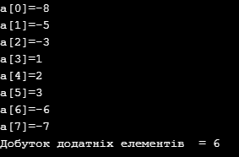

**Завдання 2**



#include <stdio.h>

int main()

{

int a[5];

int d=0;

int max=0;

int b;

printf("b=");

scanf("%d",&b);

for(int i=0; i<=4; i++)

{

printf("a[%d]=", i);

scanf("%d", & a[i]);

}

if(b==0){

for(int i=0; i<=4; i++)

{

if(a[i]>max)

{

max=a[i];

}

}

printf("Максимальний елемент = %d", max);

}

else

{

for(int i=0; i<=4; i++)

{

if(a[i]>0)

{

printf("Номер додатнього елементу = %d\n", i);

}

}

}

return 0;

}

**Відповідь:**

